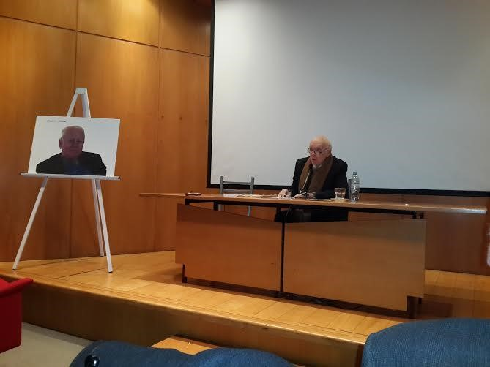

Enrique Cassagne dictando la conferencia de cierre de las Jornadas en Homenaje a Emilio Komar en 2016

Enrique Cassagne junto a su esposa Inés Futten han pertenecido al grupo de los discípulos y amigos más cercanos a Emilio Komar desde la década de 1950. Ingeniero de profesión, humanista, filósofo y teólogo por vocación, dedicó su tiempo a la lectura, estudio y difusión del pensamiento de grandes autores cristianos del siglo XX. Especialmente de Romano Guardini de cuyo pensamiento es uno de los mayores conocedores en América y Josef Pieper. Fue socio fundador del Centro Sabiduría Cristiana -donde dictó cursos sobre estos temas ininterrumpidamente desde el año de su creación- y más tarde de la Fundación Emilio Komar de cuya Comisión Directiva fue miembro hasta su muerte acaecida el 9 de septiembre de 2018.

